Čeští autoři

- VÁŇOVÁ, Magda – UČITELKA ANGLIČTINY
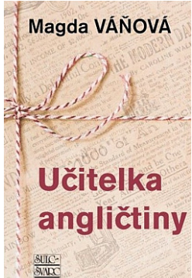
Člověk kvůli svému štěstí udělá cokoliv, aby si ho udržel, dokonce si vytvoří proti ztrátě iluzí a nešťastným událostem kolem sebe obranný val, přes který k němu ale nemůže znovu přijít ani štěstí.
Román o štěstí, které se zlomyslně mění ve ztráty a zklamání. Ninel má takovou zkušenost od dětství, kdy si začala představovat, co by ji udělalo šťastnou, ale když tomu chtěla napomoct, vždy se její snažení zvrtlo a skončilo špatně. Dokonce musela kvůli tomu odejít z domova k tetě do Prahy, ale tahle životní změna v patnácti letech ji konečně ke štěstí přiblížila. Teta byla poloviční Angličanka, naučila Ninel perfektně anglicky, a když dostudovala, přenechala jí své žáky. Výuku angličtiny provází řada humorných příběhů a do některých dobrodružných zápletek svých žáků se Ninel osobně zapojí, ale nikdo z nich neví o jejím životě poznamenaném hlubokým rozčarováním z partnerských vztahů. O něm Ninel vždycky mlčí, jako by v něm nebylo skryto jen její neštěstí, ale i touha po štěstí a obojí raději drží pod zámkem.

- KÖRNEROVÁ, Hana Marie – DOKUD SE BUDEŠ SMÁT
Léto 2002. Do povodněmi zničeného Polabí přijíždějí příbuzní, přátelé i docela cizí lidé, aby pomohli postiženým. Ve vesničce Stamice se tak setkává Kamila s kamarádkou Ilonou, kterou neviděla skoro patnáct let. Vzpomínají na minulá léta, na události, které poznamenaly a zcela změnily jejich předešlý život, práci, manželství, rodinu... Příběh o tom, že nejbližší pomocná ruka je vždycky na konci vlastní paže, ale dobré zázemí je k nezaplacení. Že princové na bílém koni vymřeli už před spoustou let, ale občas se najde chlap, kvůli kterému stojí za to něco risknout. I když výsledek je nejistý. Že přežít se dá v podstatě všechno, pokud se nezačnete litovat a pokud se uprostřed chaosu, ve který se občas mění každý život, ještě dokážete zasmát.

- LUDVÍKOVÁ, Jitka – POSLEDNÍ POZDRAV
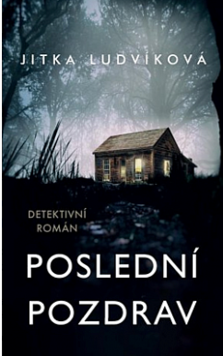
Vypadalo to na poklidnou dovolenou a kapitán Baloun už věřil, že se ukouše nudou. Kdosi z místních mu však připomněl starý policejní pomníček a kapitán se pouští do pátrání na vlastní pěst. Brzy zjišťuje, že tehdy šlo o víc než o zpackané vyšetřování a někdo musel vrahovi pomáhat. Šťourání v minulosti se nevyplácí ani spisovatelce Monice Hrubešové. Staré mrtvoly přitahují nové a kapitán Baloun musí objasnit, zda spolu vraždy souvisí. Je třeba najít vraha dřív, než zemře další člověk. Bude štěstí i tentokrát stát na straně vraha jako před lety, nebo to bude další Balounův úspěšný případ?

- ČERNÁ, Jaroslava – VALDŠTEJN
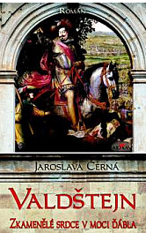
Ve vzduchu mrazivé únorové noci roku 1634 visí něco temného. Albrecht z Valdštejna má neblahé tušení, že příští okamžiky rozhodnou o jeho dalším osudu. I přes zlé myšlenky se ovšem neubrání vzpomínkám na milovanou Lukrécii, ženu, která byla až do své poslední chvíle tím nejlaskavějším člověkem, jakého kdy poznal.

- DÁN, Dominik – KOŽENÉ SRDCE
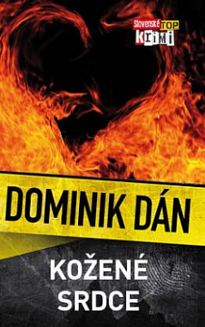
Syn detektiva Hanzela se po letech nečekaně vrátí domů, ale místo radosti se dostaví problémy v podobě obrovského revolveru za pasem a lží o tom, kde celou dobu byl. Krauz a Chosé slíbí kolegovi, že se o jeho syna postarají. Ani v nejmenším ale netuší, do čeho se zapletou. Burger a Hanzel mají plné ruce práce s vraždou vysoce postaveného úředníka a vyšetřují ji tak obětavě, že oba skončí v nemocnici. Ani Krauz a Chosé nemají při sledování mladého Hanzela štěstí. Skutečnost, že odhalí více než půl století staré tajemství, jim na radosti nepřidá. Nakonec se všichni sejdou v jedné nemocnici, ale není vůbec jisté, zda všichni přežijí.

Zahraniční autoři
- SAABOVÁ, Gabriella – POSLEDNÍ ŠACHMAT
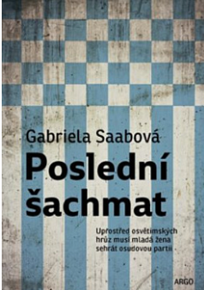
Maria Florkowská, vězeňkyně číslo 16671 a vášnivá hráčka šachů. Po vpádu německých vojsk do Polska se s rodiči a sourozenci ocitla zavřená ve varšavském ghettu, kde se zapojila do protinacistického odboje. Poté co na ně přišlo gestapo, je i s rodinou odvlečena do osvětimského tábora. Při selekci v ruce zoufale svírá šachovou figurku, poslední věc, která jí zbyla z dřívějšího života a která ji nečekaně zachrání před okamžitou smrtí. Sadistický vedoucí tábora si usmyslí, že by šachové partie s mladičkou dívkou mohly být pro jeho znuděné dozorce vítaným rozptýlením... Maria musí hrát o život, zároveň však spřádá svůj vlastní plán...

- HAYES, Terry – JÁ, POUTNÍK
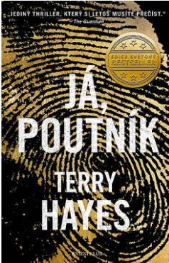
Mladá žena zavražděná v hotelu na Manhattanu – nelze identifikovat ji ani pachatele. Otec veřejně sťatý pod palčivým sluncem v Saúdské Arábii a syn, jenž přihlížel. Muž ze syrského výzkumného ústavu, kterému někdo zaživa vyoperoval oči. Ohořelé ostatky tří těl na horském úbočí Hindúkuše.
Plán spáchat děsivý zločin proti lidstvu…Mám s tím vším něco společného. Proto se vydávám na cestu.
- DUGONI, Robert – HROB MÉ SESTRY
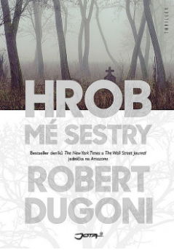
Tracy Crosswhiteová, detektiv seattleské policie, strávila dvacet let v pochybnostech a otázkách, co se doopravdy stalo s její sestrou Sarah. Opravdu ji znásilnil a poté zabil Edmund House, recidivista žijící ve stejném městě, který byl za tento zločin odsouzen? Tělo se ale nikdy nenašlo. Co když vše bylo ještě jinak? Případ byl sice uzavřen již před lety, Tracy se ale s výsledky vyšetřování nikdy nesmířila. V Housovu vinu prostě nevěří. K zásadnímu obratu dochází v okamžiku, kdy je nalezeno tělo Sarah. Tracy je odhodlaná odhalit pravdu stůj co stůj, ale temná a dlouho utajovaná tajemství, která vyplouvají na povrch, Tracy vystavují smrtelnému nebezpečí…

- ZANETTI, Rebecca – UTEČ, DOKUD MŮŽEŠ
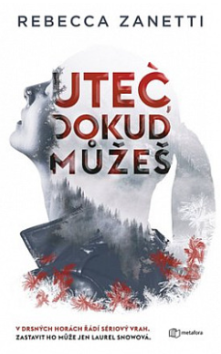
Geniální agentka FBI Laurel Snowová si od návštěvy rodného města slibuje klidnou dovolenou. Nález lidských ostatků na úpatí hory ale mění situaci a ona se vydává spolu s rangerem Huckem Riversem po stopách brutálního sériového vraha. Zatímco seznam podezřelých a obětí stále roste, Laurel si uvědomuje, že tento případ ji možná změní navždy.

- COBEN, Harlan – DRŽ SE BLÍZKO
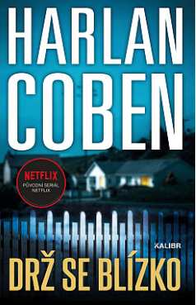
Mistr thrillerů tentokrát napsal příběh tří lidí, kteří žijí život ve lži. Dokud se jejich osudy neprotnou... Megan je na první pohled obyčejná máma z předměstí. Má dvě děti, laskavého manžela a taky minulost, kterou úzkostlivě tají. Ray býval nadějným fotografem, ale místo snímků pro prestižní časopisy teď fotí pro bulvár nablýskané a falešné životy celebrit. Jack je detektiv, který se už sedmnáct let snaží rozlousknout podivný případ muže, který beze stopy zmizel. Tři zdánlivě obyčejné životy, které pojí temná minulost... Strhující thriller, který se stal předlohou stejnojmenného seriálu na Netflixu!

- THEILSOVÁ, Lone – MLČET JAKO HROB
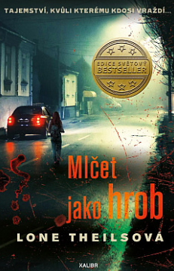
Na reportérku Noru Sandovou toho bylo v poslední době příliš, a proto se rozhodne vyrazit do Thajska a trénovat tam kickbox. Jednoho dne se náhodou dozví o brutálním stětí policisty v anglickém Toppinghamu. Na internetu se objeví záznam popravy, vše nasvědčuje tomu, že šlo o teroristický čin, a to rozhodně stojí za reportáž. Nora se vrací do Anglie a postupně zjišťuje, že Toppingham skrývá bolestné tajemství, o kterém všichni mlčí. Tajemství, kvůli němuž je někdo ochoten znovu a znovu vraždit. Mlčet jako hrob je dalším případem ze série drsných severských detektivek s novinářkou Norou Sandovou, protagonistkou bestsellerů Dívky z trajektu či Žena, po které se slehla zem.

Pro děti
- PEROUTKOVÁ, Ivana – ISABELA A BÍLÉ MRAKY
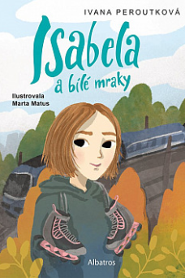
Isabele je jedenáct, bydlí v Praze a právě končí pátou třídu. V den vysvědčení se doma dozví nečekanou novinku: rodina se přestěhuje na venkov, kde chtějí rodiče založit kozí farmu a hospodařit. Isabela je nejdřív nešťastná, ale život na statku si postupně zamiluje – jenže brzy zjistí, že už si nerozumí s kamarádkami z města. Najde k nim cestu zpátky? Jaká tajemství ji na venkově čekají? A jak se do všeho zaplete o rok starší Tomáš?

